韶关市2015届高三第一次模拟考试理综化学试题
可能用到的相对原子质量： H 1 C 12 N 14 O 16 Na 23 Cl 35.5 K 39 Fe 56
7．化学环境、材料、信息、能源关系密切，下列说法不正确的是
A．利用催化设施，可以将汽车尾气中CO和NO转化为无害气体
B．将“地沟油”蒸馏可以获得汽油
C．对废旧电池进行回收处理主要是为了防止重金属污染水源
D．半导体行业中有一句话：“从沙滩到用户”，说明计算机芯片的材料是硅
8．下列关于有机化合物的性质说法正确的是
A．棉花和蛋白质都是高分子化合物，水解产物相同
B．苯和乙烯都能使溴水褪色，均与溴水发生加成反应
C．乙酸乙酯和油脂互为同系物
D．甲烷和乙醇均能发生取代反应
9．N_{A}表示阿伏加德罗常数的值，下列有关说法正确的是
A．标准状况下，22.4 LCH₄和CH₃CH₂OH的混合物所含分子数为N_{A}
B．常温常压下，16 g¹⁴CH₄所含中子数目为8 N_{A}
C．0.2 mol的Na₂O₂和水完全反应转移的电子数为0.2 N_{A}
D．0.1 L 3 mol·L⁻¹的NH₄NO₃溶液中含有的NH₄⁺数目为0.3N_{A}
10．下列实验能达到相应目的的是
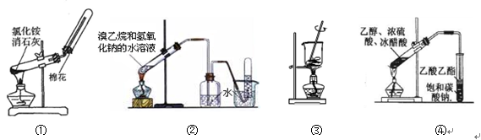
A．用图①装置制取并收集氨气 B．用图②装置制取和收集乙烯
C．用图③装置将海带灼烧成灰 D．用图④装置制取乙酸乙酯
11．下列有关物质的性质和该性质的应用均正确的是
A．氯气具有酸性，可与烧碱或石灰乳反应制备含氯消毒剂
B．浓硫酸具有强氧化性，常温下可用铝罐盛装
C．氢氟酸具有弱酸性，可用氢氟酸雕刻玻璃
D．过氧化钠具有强氧化性，可用作潜水艇中氧气的来源
12．已知：N₂(g)+3H₂(g)2NH₃(g)；△H=-92.4 kJ/mol，下列结论正确的是
A．在密闭容器中加入1 molN₂(g)和3 molH₂(g)充分反应放热92.4 kJ
B．N₂(g)+3H₂(g)2NH₃(l)；△H=-Q kJ/mol ，则Q＞92.4
C．增大压强，平衡向右移动，平衡常数增大
D．若一定条件下反应达到平衡，N₂的转化率为20%，则H₂的转化率一定为60%
22．已知X、Y、Z、W四种短周期元素在周期表中的相对位置如图所示，下列说法正确的是
A．非金属性：Z<X<Y
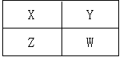
B．W的原子序数可能是Y的原子序数的2倍
C．气态氢化物稳定性：Y<W
D．四种元素中不可能有金属元素
23．对常温下0.1 mol/L的醋酸溶液，以下说法正确的是
A．由水电离出来的的c(H⁺)=1.0×10⁻¹³ mol/L
B．c(CH₃COOH)＞c(H⁺)＞c(CH₃COO⁻)＞c(OH⁻)
C．与同浓度的盐酸分别加水稀释10倍后：pH(醋酸)＞pH(盐酸)
D．与等浓度等体积NaOH溶液反应后的溶液中：c(CH₃COOH)+c(CH₃COO⁻)=0.1 mol/L

30．（16分）香兰素（）是食品添加剂的增香原料，其合成路线如下：
（1）写出A的结构简式 ，反应③的反应类型是______________。
（2）写出反应④的化学方程式_______________________________(不用注明条件)。
（3）1 mol香兰素在一定条件下与H₂发生反应，最多消耗H₂_________mol。
（4）D与香兰素互为同分异构体，能与NaHCO₃溶液反应放出气体，遇FeCl₃溶液显紫色，且苯环上的一氯取代物只有2种，请写出D的结构简式____ __ ___。
（5）香兰素的另一种同分异构体结构简式为，在一定条件下可以合成聚酯高分子，写出该聚酯高分子的结构简式_____ _____。

31．（16分）化工工业中常用乙苯脱氢的方法制备苯乙烯。已知某温度下：
反应①：CO₂(g)+H₂(g)CO(g)+H₂O(g)，ΔH= +41.2 kJ/mol；
反应②：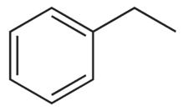(g)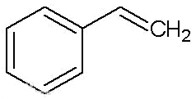(g)+H₂(g)，ΔH= +117.6 kJ/mol。
①、②的化学反应平衡常数分别为K₁、K₂。
（1）请写出二氧化碳氧化乙苯制备苯乙烯的热化学反应方程式 。该反应的化学平衡常数K= （用K₁、K₂表示）。
（2）恒温恒容条件下，反应①达到平衡后，t₁时刻通入少量CO₂。请画出t₁之后的正逆反应曲线，并作出标注。
V
t/s
V_{正}
V_{逆}
t₁
（3）已知某温度下，Ag₂SO₄饱和溶液中c(Ag⁺)=0.04 mol/L，则该温度下K_{sp}(Ag₂SO₄)= 。（保留两位有效数字）
（4）电解法制备高铁酸钠（Na₂FeO₄），总反应式为：Fe+2H₂O+2OH⁻=FeO₄²⁻+3H₂↑，电解质溶液选用NaOH溶液。该电解池阳极材料是 （写化学式）；阳极的电极反应式为__ _________。

32．（16分）某科研小组以难溶性钾长石(K₂O·Al₂O₃·6SiO₂)为原料，提取Al₂O₃、K₂CO₃等物质，工艺流程如下：
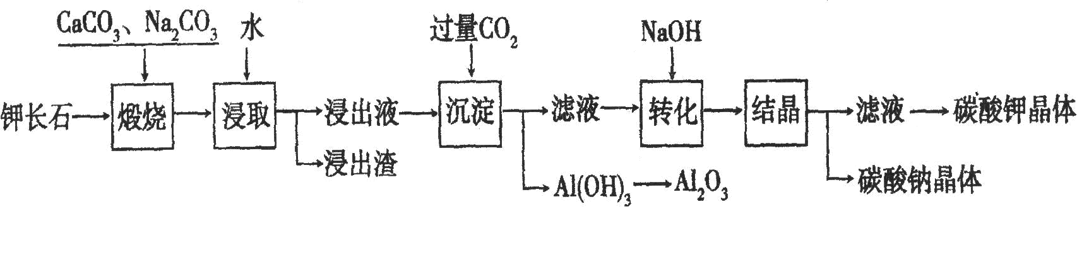
（1）煅烧过程中有如下反应发生：
①钾长石中的硅元素在CaCO₃作用下转化为CaSiO₃，写出SiO₂转化为CaSiO₃的化学方程式： 。
②钾长石中的钾元素和铝元素在Na₂CO₃作用下转化为可溶性的NaAlO₂和KAlO₂，写出Al₂O₃转化为NaAlO₂的化学方程式： 。
（2）已知NaAlO₂和KAlO₂易发生如下水解反应：AlO₂－+ 2H₂OAl(OH)₃+ OH－。“浸取”时应保持溶液呈________性(填“酸”或“碱”），“浸取”时不断搅拌的目的是_____ ____。
（3）“转化”时加入NaOH的主要作用是（用离子方程式表示）_____ ____。
（4）上述工艺中可以循环利用的主要物质是____ ____、_____ ___和水。

33．（16分）某校兴趣小组用如图Ⅰ装置制取漂白液（气密性已检验，试剂已添加），并研究其相关性质。
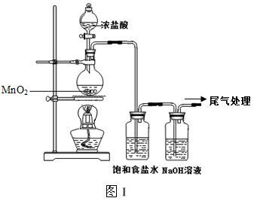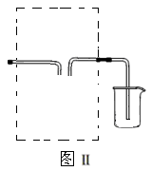
实验操作和现象：打开分液漏斗的活塞，缓缓滴加一定量浓盐酸，点燃酒精灯；一段时间后，关闭分液漏斗的活塞，熄灭酒精灯。
（1）烧瓶中反应的化学方程式是 。
（2）饱和食盐水的作用是 。
（3）若用图Ⅱ装置收集多余的氯气，请在虚线框内画出该装置简图。
（4）修改方案后，该小组同学制得了较高浓度的NaClO溶液。他们把漂白液和滴有酚酞的红色Na₂SO₃溶液混合后，得到无色溶液。
提出猜想：
ⅰ．NaClO把Na₂SO₃氧化了
ⅱ．NaClO把酚酞氧化了
ⅲ．NaClO把Na₂SO₃和酚酞均氧化了
①下列实验方案中可以证明NaClO氧化了Na₂SO₃的是 （填序号）。
a．向混合后的溶液中加入过量盐酸
b．向混合后的溶液中加入过量盐酸，再加入氯化钡溶液
c．向混合后的溶液中加入过量硝酸，再加入硝酸银溶液
d．向混合后的溶液中加入氢氧化钡溶液，再加入过量盐酸
②为证明NaClO氧化了酚酞，可进行的实验是 。

化学答案及评分参考
7．B 8．D 9．C 10．D 11．B 12．B 22．AB 23．BC
30．（16分）
（1）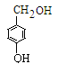（2分） 取代反应（2分）
（2）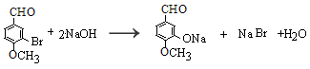（3分）
（3）4（3分） （4）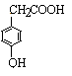（3分）
（5）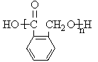（3分）
31．（16分）
（1）CO₂(g)+(g) (g)+CO(g)+H₂O(g)，ΔH=+158.8 kJ/mol（4分，化学式、结构简式均正确1分，标明状态且正确1分，反应热符号数值单位均正确2分）；K= K₁·K₂（2分）
V_{正}
V′_{正}

V
t/s
V_{逆}
t₁
V′_{逆}

（2）（3分，曲线趋势正确2分，标示正确1分）
（3）3.2 x 10⁻⁵（3分）
（4）Fe（2分）；Fe-6e+8OH⁻ =FeO₄²⁻+4H₂O（2分）
32．（16分）
（1）①CaCO₃+SiO₂CaSiO₃+CO₂↑（2分） ②Na₂CO₃+Al₂O₃2NaAlO₂+CO₂↑（2分）
（2）碱（2分）；提高浸取速率（或增大原料浸出率，3分）
（3）HCO₃－+OH－＝H₂O+ CO₃^{2－}（3分）
（4）Na₂CO₃、CO₂（4分，各2分）
33．（16分）
（1）MnO₂＋4HCl(浓)MnCl₂＋Cl₂↑＋2H₂O（2分）
（2）除去氯气中的氯化氢（3分）
（3）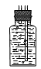或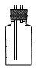（3分）
（4）①b d（4分；各2分，错选0分）； ②向混合后的溶液中加入NaOH溶液，若溶液不变红说明酚酞已经被氧化；若溶液变红说明酚酞没有被氧化（4分，或向混合后的溶液中加入足量酚酞溶液，若溶液变红说明酚酞已经被氧化；若溶液不变红说明酚酞没有被氧化。）

